Les personnages de l’histoire
 |  |  |  |  | 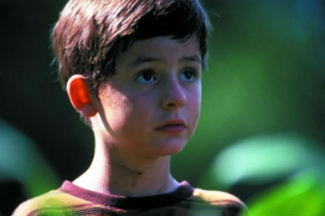
Nom | Ramier | Ramier | Ramier | Ramier | Ramier
prénom | Céline | Sébastien | Emilie | Ambroise | Lucien
Surnom |  |  | Lili Louloute |  | Lulu
Autre information | Mère de Lili | Père de Lili | En 5e, amoureuse de Sam | Lycée | Crack à l’école, allergique
 | 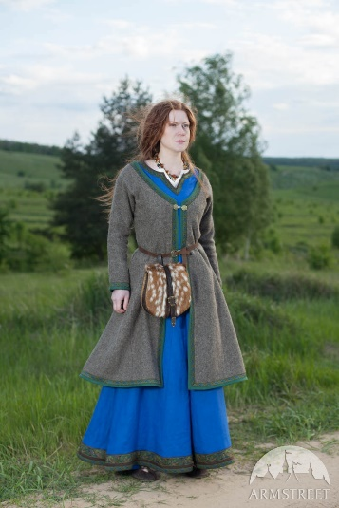 | 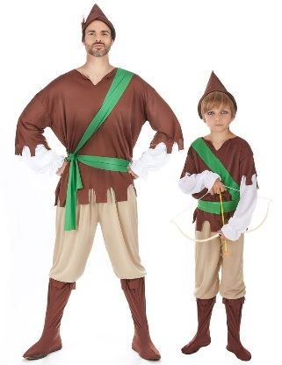 |  |  |  | 
Nom
prénom | Capucine | Alfred |  |  |  | Elise
Surnom | Fée | Lutin |  |  |  | Madame pourma part
Autre information |  | Vivent sans réseau |  | Parents d’Elise

